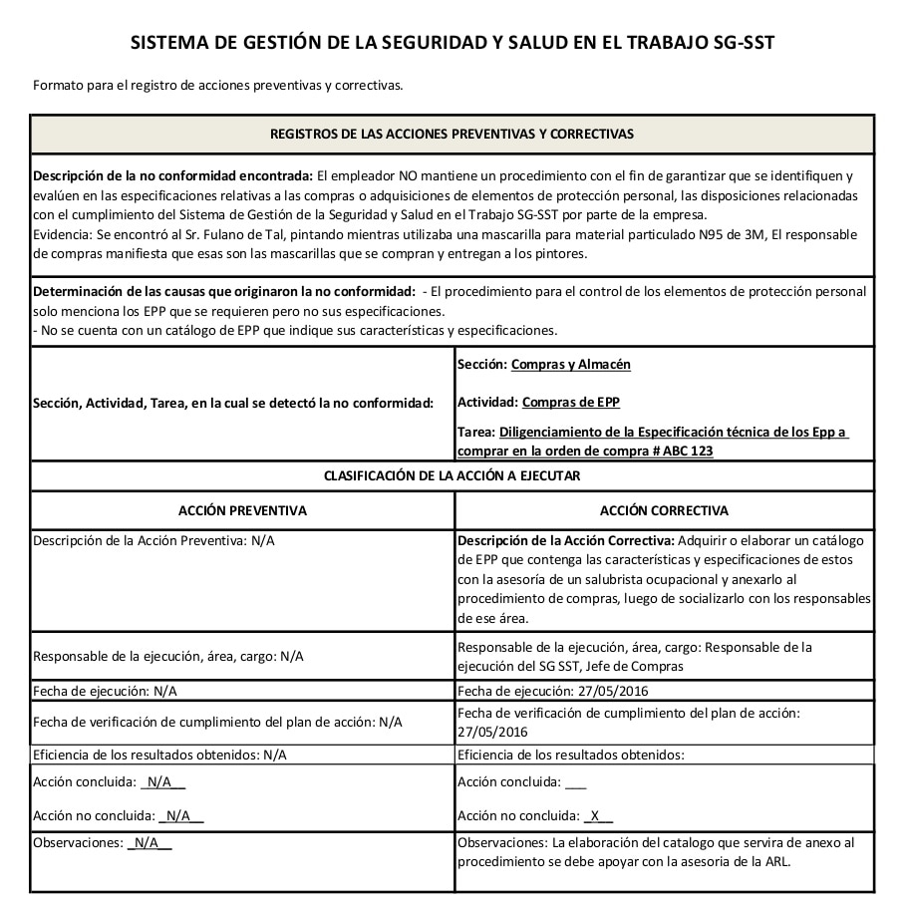

Identificación del Aprendiz:
Nombres Y Apellidos:
Fecha de elaboración:

Mas información en SenaPortal
- Certificados
- Cursos
- Técnicos
- Formatos

